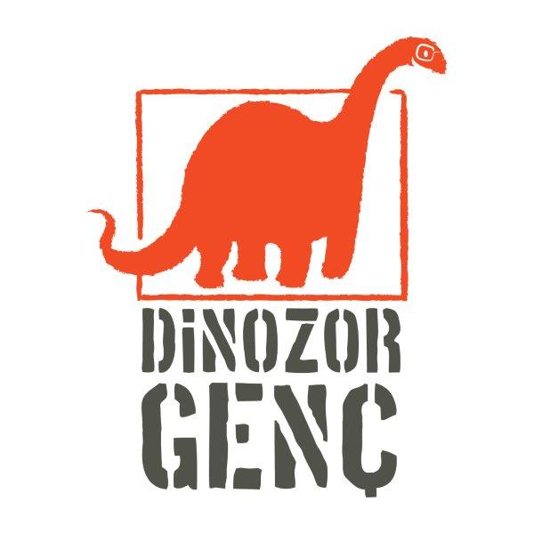
Basın Bülteni
bkz.
Banu K. Zeytinoğlu İletişim
Hande HARMANDALI
handeh@bkziletisim.com
0 541 281 12 26

HAYAT PLANLADIĞIN GİBİ GİTMEYEBİLİR…
ELIZABETH DAY’İN
İLHAM ve GÜÇ VEREN REHBERİ
TEPETAKLAK: GENÇLER İÇİN HATA YAPMA SANATI,
DİNOZOR GENÇ’TEN ÇIKTI!

Ödüllü podcast serisi “How to Fail” ile milyonlarca dinleyiciye ulaşan, Sunday Times’ın çok satan yazarı Elizabeth Day’in “önünde sonunda yeterince iyi hissetmemiş gençler” için kaleme aldığı Tepetaklak: Gençler İçin Hata Yapma Sanatı, Dinozor Genç’ten çıktı! Day’in, “başarısızlığı kabullenme ve kendinle barışma kitabı” Tepetaklak’ın yetişkin baskısından uyarlanarak basılan Tepetaklak: Gençler İçin Hata Yapma Sanatı, gençlere kendilerini yeniden harika bir insan olarak sevmenin anahtarını sunuyor.

Elizabeth Day’in, çok ilgi gören podcast’inden yola çıkarak yazdığı kitabı Tepetaklak, herkesin yeri geldiğinde bazı konularda başarısız olduğunu anlatırken ünlü isimlerin de başarısızlık hikâyelerine yer vererek okurlara yalnız olmadıklarını hissettiriyor. Day’in, kitabının bu yetişkin baskısından uyarlanan rehber niteliğindeki gençlik kitabı Tepetaklak: Gençler İçin Hata Yapma Sanatı ise şimdi Ayrıntı Yayınları’nın ilk gençlik kitapları markası Dinozor Genç etiketiyle okurlarla buluşuyor. Kim Hankinson’ın illüstrasyonlarıyla daha da eğlenceli hale gelen kitabın çevirisi ise Seda Peker’in imzasını taşıyor.

Bir hata yapma rehberinizin olmasını ister miydiniz? Sizi daha mutlu, daha az kaygılı, daha başarılı ve kendinizle daha barışık kılacak bir rehber. Üstelik bu işin anahtarı da başarısızlık olacak!

Tepetaklak: Gençler İçin Hata Yapma Sanatı, hayatın planlandığı gibi gitmediği anlara ilham ve güç veren bir rehberdir. Ödüllü podcast'i “How to Fail”da konuklarının paylaştığı kişisel deneyimleri ve hikâyeleri anlatan Elizabeth Day’in kitabı başarısızlık hakkında açıkça konuşmanızı, başarısızlığı başarıya dönüştürmenizi, hayat size ters köşe yaptığında dayanıklı olmanızı ve kendinizle ilgili olumsuz düşünceleri yeniden değerlendirmenizi sağlıyor.

Tepetaklak: Gençler İçin Hata Yapma Sanatı, raflarda ve internet satış sitelerinde!

ELIZABETH DAY HAKKINDA
Elizabeth Day, beş romanın ve Sunday Times’ın çok satan biyografisi Tepetaklak: İşler Sarpa Sardığında Yapılacaklar Kılavuzu kitabının yazarı. Büyük beğeni toplayan ilk çıkışı Scissors, Paper, Stone Betty Trask ödülü kazanmış ve Home Fires, Observer’da yılın kitabı olmuştur. Üçüncü kitabı Paradise City, Evening Standard tarafından 2015’in en iyi romanlarından biri olarak gösterilmiş, The Party ise Amazon’da çok satan kitaplar arasına girmiş ve Richard&Judy Book Club’ın favorisi olmuştur. Son romanı, Magpie, Sunday Times’ta anında çok satanlar listesine girmiş ve “yılın en sürükleyici psikolojik gerilim romanı” olarak anılmıştır. Elizabeth, listelerde en üst sıraya yerleşen How To Fail podkastının yaratıcısıdır. Sky Arts Book Club’ın da eş sunucusudur. Ayrıca BBC Radio 4 ve Classic FM’de programlar sunmuştur. Onu instagram ya da TikTok’ta @elizabday ismiyle bulabilirsiniz. www.elizabethday.org internet adresini de ziyaret edebilirsiniz.

Bilgi için: ayrintiyayingrubu.com/dinozor-genc
instagram.com/dinozorgenc
facebook.com/dinozorgenc
twitter.com/DinozorGenc

